Ласкаво просимо!
Наближається початок нового навчального сезону у дитячих садках!

Перший день дитини у дитячому садку:
Час зустрічі:
Назва відділу:
Телефон відділу:
Назва та адреса дитячого садка:
_______________________________________
_______________________________________
_______________________________________

Перший день відвідування дитячого садка є коротким! Ми матимемо змогу познайомитися з вами, а ви – з нами. Разом сплануємо заняття на найближчий час.
З нетерпінням чекаємо на вас!
З повагою

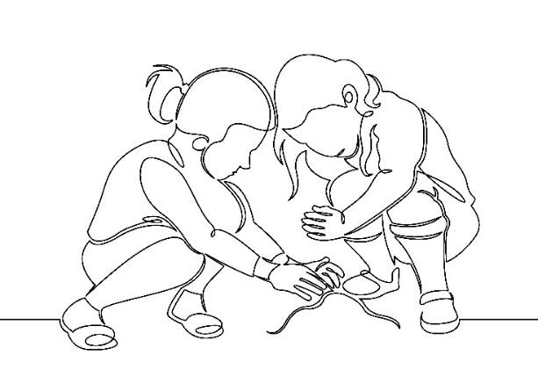
Hei
Det nærmer seg barnehagestart!

Barnets første dag:
Klokkeslettet dere skal møte opp:
Avdelingens navn:
Telefonnummer til avdelingen:
Navn og adresse til barnehagen:
_______________________________________
_______________________________________
_______________________________________

Den første dagen besøker dere barnehagen en liten stund. Vi blir kjent med dere, og dere blir kjent med oss. Sammen planlegger vi hvordan den første tiden i barnehagen skal være.
Vi gleder oss til å hilse på dere!
Hilsen

